MARE ITALIA

TH OSTUNI VILLAGE

OSTUNI - PUGLIA

DA GIUGNO 2025 A SETTEMBRE 2025

# A partire da

€ 465 p.p.

# CAMERA SUPERIOR ALL INCLUSIVE

|  |  |  |  |  |  |
| --- | --- | --- | --- | --- | --- |
| DATA PARTENZA | QUOTA UFFICIALE | QUOTA SPECIALE | 3° LETTO  2/16 ANNI | 4° LETTO  2/16 ANNI | TESSERA CLUB |
| DAL 15 AL 22 GIUGNO | 779 € | 499 € | -70% | -60% | INCLUSA |
| DAL 22 AL 29 GIUGNO | 889 € | 699 € | -70% | -60% | INCLUSA |
| DAL 27/07 AL 3/08 | 1057 € | 855 € | -70% | -60% | INCLUSA |
| DAL 7 AL 14 SETTEMBRE | 599 € | 465 € | GRATIS | -60% | INCLUSA |

Supplementi e Riduzioni :

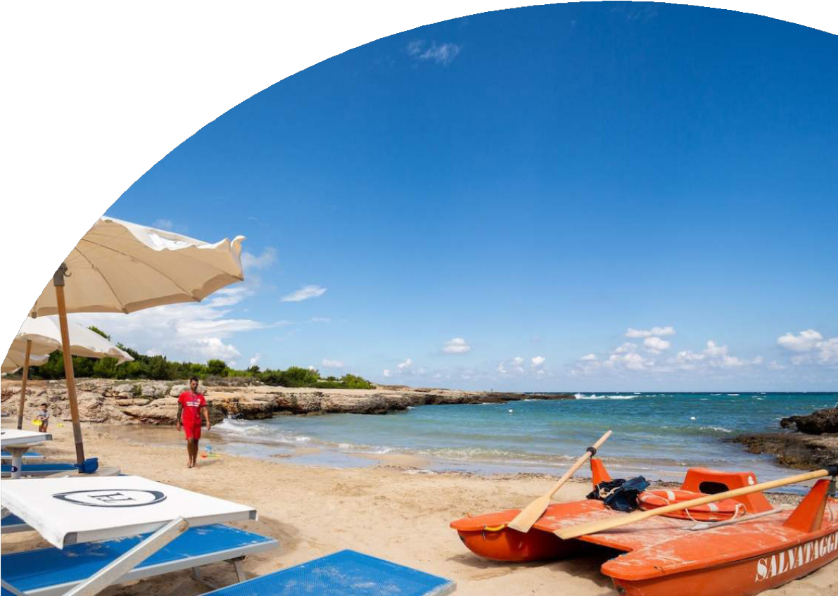

* Thinky Card 0/2 anni n.c.: € 30 per bambino al giorno obbligatoria per l’intera durata del soggiorno;
* 3°/4 letto Adulti -30%

Supplementi da pagare in loco :

* Tassa di soggiorno obbligatoria da pagare in loco secondo ordinanza comunale

Nota bene: le settimane speciali sono delle quote riservate soggette a disponibilità limitata

Quota Gestione Pratica OBBLIGATORIO: € 70 A CAMERA ( inclusiva di POLIZZA ANNULLAMENTO / MEDICO )



PER INFORMAZIONI

+39 06 98378037

[booking@4utravel.it](mailto:booking@4utravel.it) [www.4utravel.it](http://www.4utravel.it/)